Viega auf der digitalBau; Halle 4-2, Stand 337

Viega erstellt mit Building Information Modeling (BIM) Leuchtturmprojekt für die digitale Zukunft des Bauens:

**Durchgängige Modelle mit Informationsgehalt für Planung, Bau und Betrieb von Gebäuden künftig Standard**

Köln/Attendorn, 31. Mai 2022 – Smart Home, Smart Building, Smart oder Connected City – es gibt mittlerweile eine Vielzahl von Begriffen, über die die Digitalisierung des Bauens und Wohnens gespiegelt wird. Ihnen allen gemeinsam sind Ideen und Konzepte, wie urbane Räume durch Digitalisierung effizienter und klimaschonender, im Ergebnis also lebenswerter werden. Wie weit vorne im Bauprozess dafür aber mittlerweile angesetzt werden sollte, zeigt Systemanbieter Viega mit dem Neubau der „Viega World“: Das Seminarcenter gilt nicht nur als Leuchtturmprojekt für die integrale Planung mit der Arbeitsmethodik Building Information Modeling (BIM), sondern steht auch exemplarisch für die ganzheitliche Berücksichtigung des Gebäudelebenszyklus entlang eines permanent fortgeschriebenen digitalen Zwillings.

Während der Planungs- und Bauphase wurde dabei im Rahmen einer umfassenden Kollaboration über alle Gewerke hinweg eine Datenbasis aufgebaut, die unmittelbar in die Betriebs- und Nutzungsphase des rund 12.200 Quadratmeter großen Bildungsgebäudes einfließt. „So ist es möglich, den gesamten Lebenszyklus des Gebäudes mit allen wesentlichen Einflussgrößen wie Energieströme, Nutzerverhalten und -steuerung oder auch notwendige Wartungsarbeiten schon im Vorfeld abzubilden und beispielsweise im Sinne der Predictive Maintenance in den Planungen des Betreibers zu berücksichtigen“, so Ulrich Zeppenfeldt, Vice President Global Service & Consulting bei Viega.

**Ziel 1: Komplexe Systemzusammenhänge digital abbilden**

Die datengetriebene Planung und Realisierung von Gebäuden mit der Arbeitsmethodik BIM gibt es zwar schon seit einigen Jahren. Aber erst durch einen deutlich umfassenderen Aufbau BIM-fähiger Datenstämme von Bauprodukten auf Herstellerseite und einem einfacheren Datenaustausch zwischen den verschiedenen Planungsprogrammen ist mittlerweile ein Status erreicht, der sich den Anforderungen auf einer Baustelle annähert. Denn im Gegensatz zur Architektur lassen sich in der Technischen Gebäudeausrüstung (TGA) komplexe Systemzusammenhänge in aktuellen BIM-Modellen oftmals nur schwierig abbilden. Die Folge: In vielen Planungsprozessen werden Anlagen- und Strangschemen sowie Funktionslisten parallel geführt und – aufwendig wie fehleranfällig – in der Regel als PDF-Dokumente ausgetauscht. Ziel muss es also sein, TGA-Anlagen auf Basis von Datenmodellen zu beschreiben, die den Datenaustausch webbasiert über offene Standards und dezentrale Modellserver ermöglichen. Dadurch lassen sich dann auch Informationen aus unterschiedlichen Domänen auf Datenebene verknüpfen.

„Um BIM praxisgerecht umzusetzen, müssen also im wahrsten Sinne des Wortes viele Parteien an einen Tisch kommen. Die technische Gebäudeausrüstung und die zugehörigen Informationssysteme geben dabei die Struktur vor. Sie liefern das Framework für Planer, Architekten und Gewerke. Bei der Planung der Viega World mussten wir deswegen auch in vielerlei Hinsicht Neuland betreten“, so Ulrich Zeppenfeldt.

Wertvolle Unterstützung gab es dabei von der RWTH Aachen. Gemeinsam mit ihr konnten fundamentale Erkenntnisse insbesondere bei der Objektbeschreibung mit Fokus auf Auftraggeber-Informationsanforderungen, der Prozessorganisation und der Projektabwicklung gesammelt werden. „Im Ergebnis führte dies zu einer komplett neuen konzept- und prozessbasierten Herangehensweise, die für derartige Großprojekte künftig zum Standard werden dürfte,“ resümiert Prof. Dr.-Ing. Christoph van Treeck, Lehrstuhl für Energieeffizientes Bauen, RWTH Aachen.

**Ziel 2: Effizienzsteigernde Betriebsoptimierung**

Ein zweiter relevanter Forschungsschwerpunkt liegt in dem Potenzial, das sich auf Basis der umfassenden, über Planung, Bau und Betrieb generierten Daten für die energetische Betriebsführung des klimaneutralen Gebäudes erheben lässt. Denn nach Einschätzung von Fachleuten lassen sich durch die optimierenden Maßnahmen der technischen Anlagen in Gebäuden Energieeinsparungs­möglichkeiten von bis zu 30 Prozent erreichen. Eine wesentliche Einschränkung war dabei bislang allerdings das Fehlen einer integralen digitalen Abbildung der Systeme der Technischen Gebäude­ausrüstung – und zwar maschinenlesbar für die gesamte Menge an Informationen, die über den Lebenszyklus des Gebäudes hinweg erstellt und ausgetauscht werden.

Im Forschungsvorhaben Energie.Digital des Bundesministeriums für Wirtschaft und Klimaschutz entwickelten die RWTH Aachen, das Fraunhofer ISE und Viega als Investor und Betreiber der „Viega World“ dafür eine durchgängige und systematische Methode zur Verknüpfung und Integration der Domänen TGA, Gebäudeautomation und Gebäudebetrieb mittels BIM. Dazu wurde zunächst eine konsistente Repräsentation der energierelevanten Eigenschaften der TGA erarbeitet, die neben anlagentechnischen Produktdaten auch Performance-Indikatoren und betriebstechnische Attribute enthält. Dieses digitale Abbild kann in der „Viega World“ weiter für ein lückenloses Monitoring und zur Optimierung der energierelevanten Betriebsprozesse genutzt werden.

*PR_digitalBau_ViegaWorld_DE_2022.docx*

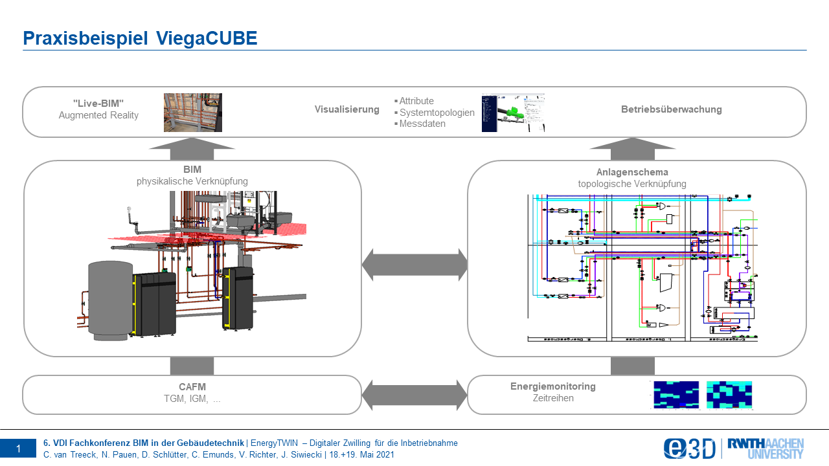

Foto (PR_digitalBau_ViegaWorld_DE_2022.png):   
Das Forschungsprojekt Energie.Digital will am Bauvorhaben „Viega World“ die komplexen Systemzusammenhänge in der TGA in einem Digitalen Zwilling abbilden und die Betriebsdaten über einen zentralen Zugangspunkt für verschiedene Anwendungsfälle in Echtzeit nutzbar machen. (Grafik: e3D/RWTH Aachen)

Zum Unternehmen:  
  
Knapp 5.000 Mitarbeitende beschäftigt die Viega Gruppe heute weltweit und gehört zu den führenden Herstellern von Installationstechnik für Sanitär und Heizung. An zehn Standorten wird am nachhaltigen Viega Erfolg gearbeitet. Die Produktion konzentriert sich in vier deutschen Werken. Spezielle Lösungen für die jeweiligen lokalen Märkte entstehen in McPherson/USA, Wuxi/China sowie Sanand/Indien. Die Installationstechnik als Kernkompetenz wirkt dabei konstant als Wachstumsmotor. Neben Rohrleitungssystemen gehört zum Produktprogramm Vorwand- und Entwässerungstechnik. Das Sortiment umfasst rund 17.000 Artikel, die nahezu überall zum Einsatz kommen: in der Gebäudetechnik ebenso wie in der Versorgungswirtschaft oder im industriellen Anlagen- und Schiffbau.  
  
1899 erfolgte die Gründung des Familienunternehmens in Attendorn. Bereits in den 60er Jahren wurden die Weichen für die Internationalisierung gestellt. Heute kommen Produkte der Marke Viega weltweit zum Einsatz. Der Vertrieb erfolgt überwiegend durch eigene Vertriebsorganisationen in den jeweiligen Märkten.

.